|  |  |
| --- | --- |
| **Politechnika Świętokrzyska**  **Wydział Elektrotechniki, Automatyki i Informatyki**  Sprawozdanie | |
| **Przedmiot**: Inteligentne usługi informacyjne  **Prowadzący:** mgr inż. Grzegorz Pawiński | **Temat**: Bank internetowy  **Data:** 24-01-2019 |
| **Zespół:**  Patrycja Fatyga  Bartłomiej Dziwoń  Konrad Moćko | **Grupa:**  1ID21B |

1. Wprowadzenie

Celem projektu była implementacja aplikacji bank internetowy. Aplikacja powinna zawierać takie funkcjonalności jak:

- zakładanie konta oraz lokaty

- wyliczanie odsetek

- informacje o stanie rachunków

- przelewy pomiędzy kontami

- historia transakcji

1. Opis użytych technologii oraz bibliotek

W naszej aplikacji wykorzystaliśmy następujące technologie i biblioteki:

1. Server

- Java 8

- Spring Boot

- Maven

- Lombok

- H2 Database

1. Klient

- Node.js

- Angular 7.2

- Angular Material

1. Architektura systemu

Jest to aplikacja typu klient-serwer. W części serwerowej wykorzystaliśmy Spring Boot. Wykorzystaliśmy architekturę REST która udostępnia endpoint do których może się odwoływać klient by pobierać/wysyłać dane. Serwer w celu zapisu Kont i historii transakcji korzysta z bazy danych H2. W części klienta przeglądarkowego wykorzystaliśmy Angulara 7.

1. Opis funkcjonalności z podziałem na użytkowników

W aplikacji posiadamy 3 typy kont(użytkowników):

1. Konto normalne

Posiada możliwość wykonywania i otrzymywania przelewów oraz sprawdzania historii transakcji. Odsetki nie są naliczane.

1. Konto oszczędnościowe

Posiada możliwość wykonywania i otrzymywania przelewów oraz sprawdzania historii transakcji. Odsetki są naliczane na podstawie aktualnego stanu konta w okresie rozliczeniowym.

1. Lokata

Nie posiada możliwości wykonywania i otrzymywania przelewów. Odsetki są naliczane na podstawie aktualnego stanu konta w okresie rozliczeniowym. Historię naliczania odsetek można przejrzeć

1. Przykłady działania aplikacji
2. Strona główna

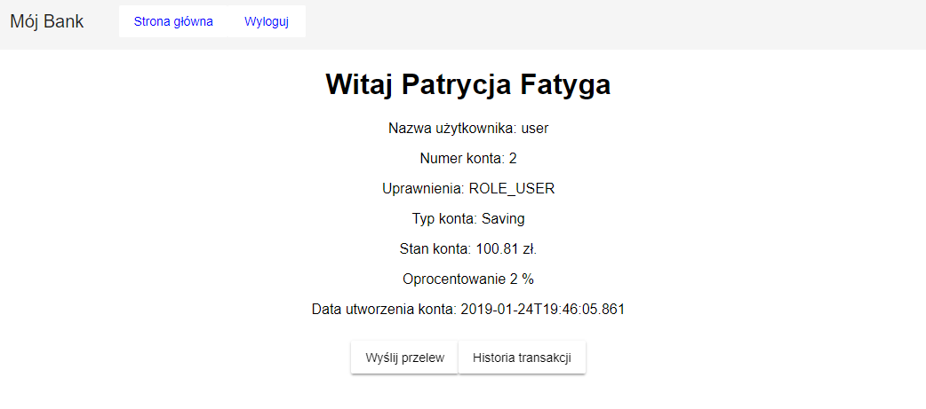

1. Ekran logowanie

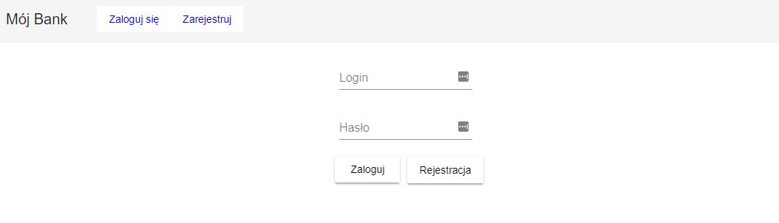

1. Rejestracja

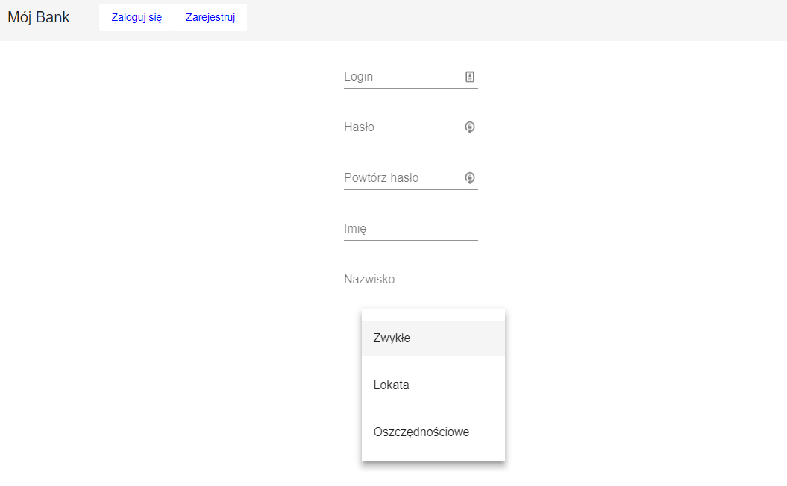

1. Historia transakcji

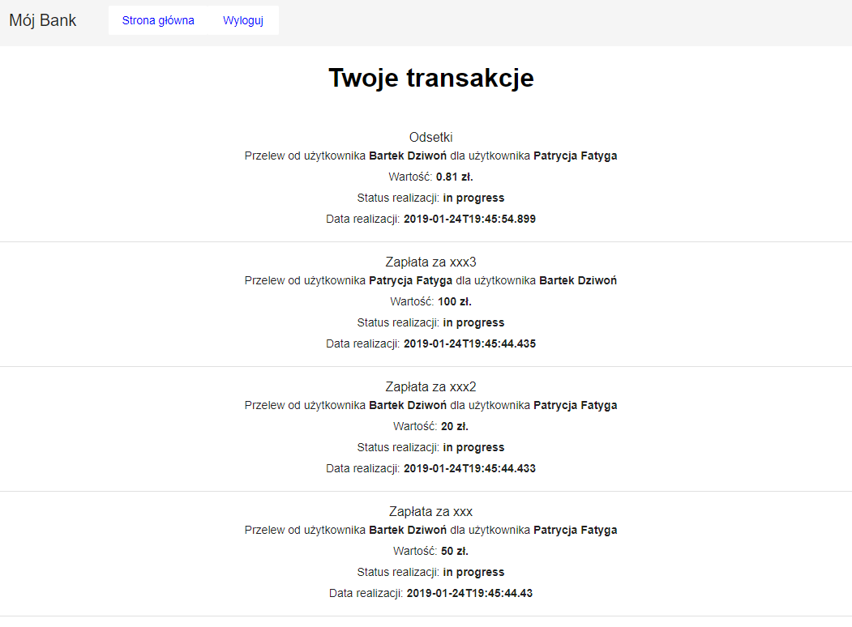

1. Wysyłanie przelewu

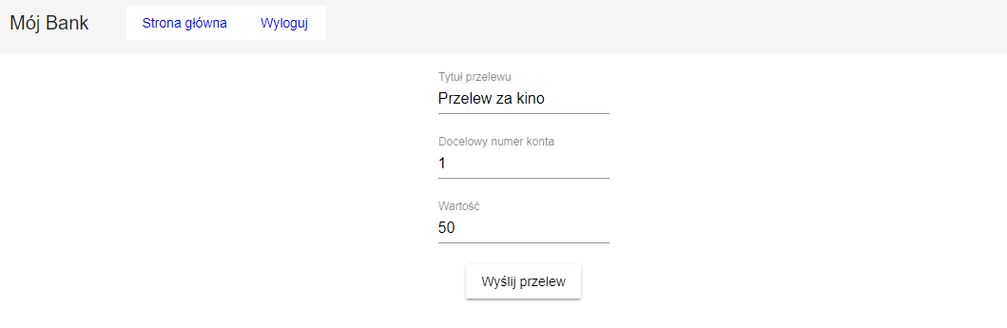

1. Podsumowanie

Aplikacja realizuje wszystkie założenia projektu. Wszystkie funkcje działają bez zastrzeżeń. Projekt w przyszłości mógłby zostać rozwinięty o dodatkowe funkcjonalności.